**Мій день у школі і вдома.**

*05.12.2022 3А 3Б Хоменко А.Ю.*

Мета:

навчальна: практикувати всі види мовленнєвої діяльності, ознайомити з новими лек­сичними одиницями;

розвивальна: розвивати інтелектуальні та пізнавальні здібності, різні типи пам'яті зорову, оперативну.

виховна: виховувати дбайливе ставлення до членів колективу, зацікавленість у розширенні своїх знань.

**Хід уроку.**

1. **Warm up. (p.43)** (розглянемо види діяльності. Повторимо).

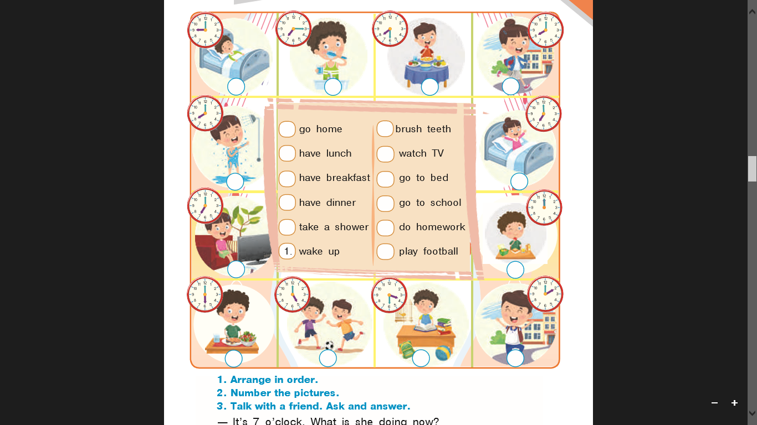

1. 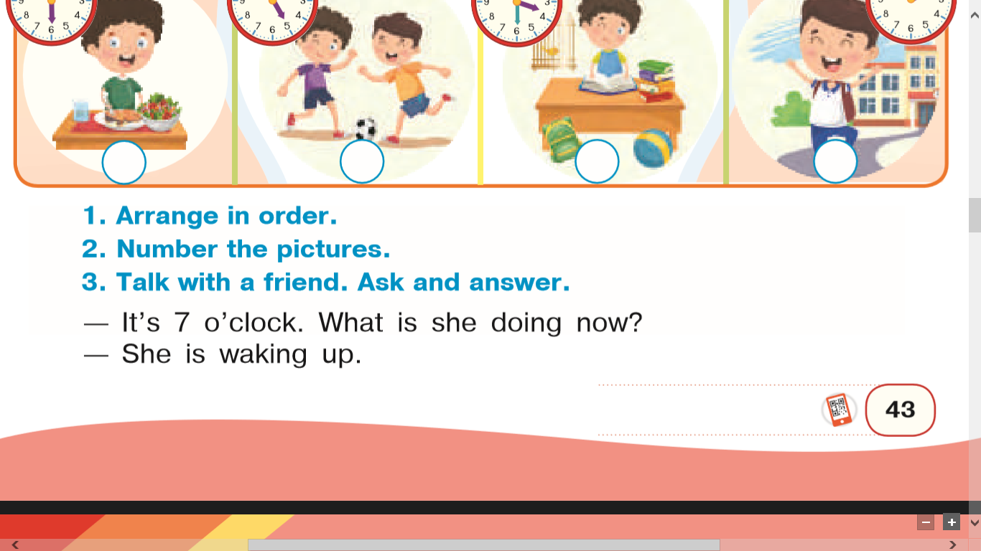**Writing**. Ex. 3 p.43 ( складемо ваш день)

Запишемо число:

***Monday, the 5th of December.***

***Classwork.***

*Наприклад:*

*I get up at 7 o’clock in the morning.*

*I brush teeth and have my breakfast*

*After that I go to school.*

1. **Listening.** (перегляньте презентацію)

[**https://youtu.be/qD1pnquN_DM**](https://youtu.be/qD1pnquN_DM)

**Homework:**

- опрацюйте вправу на стор. 73

- складіть план свого дня

- перегляньте презентацію з теми.